RELATÓRIO DA OFICINA 1
Enunciado A
Ler uma temperatura em graus Celsius e apresentá-la convertida em graus Fahrenheit. A fórmula de conversão é F = (9 * C + 160) / 5, sendo F a temperatura em Fahrenheit e C a temperatura em Celsius.
QUADRO RESUMO:
- CEL=0, FAR=0
- CEL
- FAR=(9 * CEL + 180)
- FAR
ALGORITMO DESCRITIVO:
Var
C: real;
F: real;
Início
escreva("Informe a temperatura em Celsius: ");
leia(C);
F ← (9 * C + 160) / 5;
escreva("A temperatura em Fahrenheit é: ", F);
fim

DIAGRAMA DE BLOCOS:
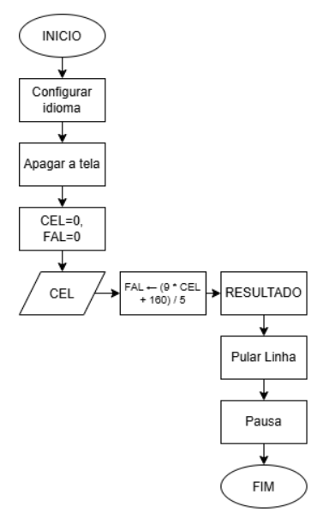
CÓDIGO FONTE:
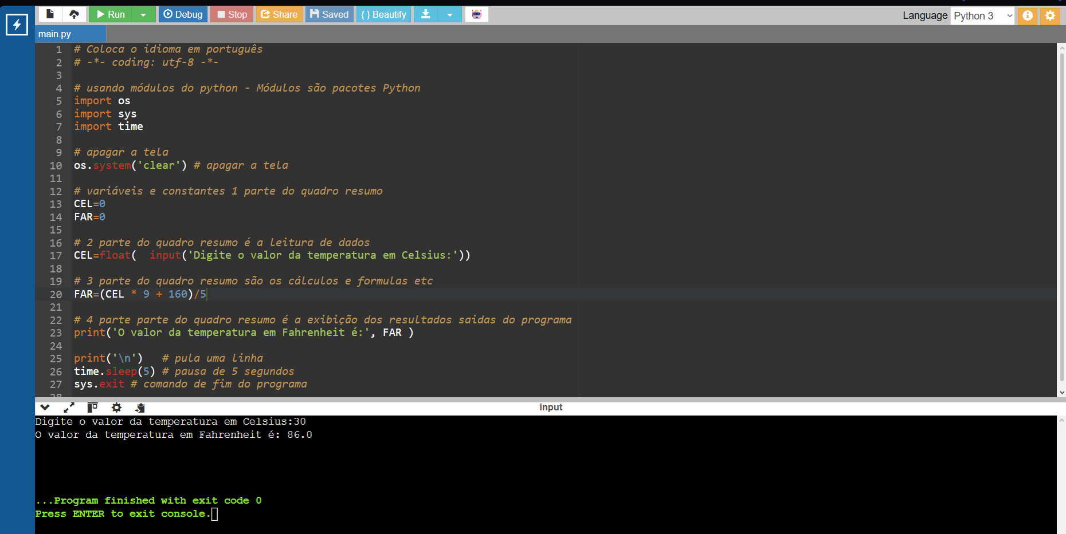

Enunciado C
Calcular e apresentar o valor do volume de uma lata de óleo, utilizando a fórmula:
Volume= π*Raio ²* Altura

QUADRO RESUMO:
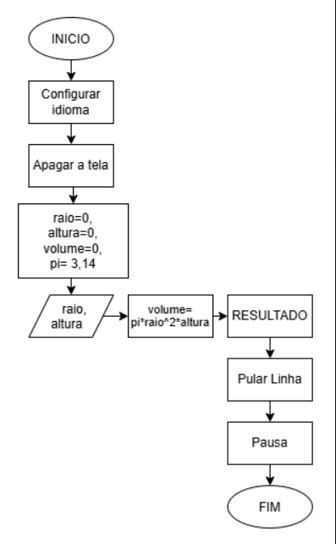
ALGORITMO DESCRITIVO:

DIAGRAMA DE BLOCOS:

CÓDIGO FONTE:

Enunciado D
Efetuar o cálculo da quantidade de litros de combustível gasta em uma viagem, utilizando um automóvel que faz 12 Km por litro. Para obter o cálculo, o usuário deve fornecer o tempo gasto (TEMPO) e a velocidade média (VELOCIDADE) durante a viagem. Desta forma, será possível obter a distância percorrida com a fórmula DISTANCIA ← TEMPO * VELOCIDADE. Possuindo o valor da distância, basta calcular a quantidade de litros de combustível utilizada na viagem com a fórmula LITROS_USADOS ← DISTANCIA / 12. Ao final, o programa deve apresentar os valores da velocidade média (VELOCIDADE), tempo gasto na viagem (TEMPO), a distancia percorrida (DISTANCIA) e a quantidade de litros (LITROS_USADOS) utilizada na viagem.

QUADRO RESUMO:

ALGORITMO DESCRITIVO:
var
tempo: real;
velocidade: real;
distancia: real;
litros_usados: real;
início
escreva("Informe o tempo gasto na viagem (horas): ");
leia(tempo);
escreva("Informe a velocidade média (km/h): ");
leia(velocidade);
distancia ← tempo * velocidade;
litros_usados ← distancia / 12;
escreva("Velocidade média: ", velocidade);
escreva("Tempo gasto: ", tempo);
escreva("Distância percorrida: ", distancia);
escreva("Litros de combustível usados: ", litros_usados);
fim

DIAGRAMA DE BLOCOS:
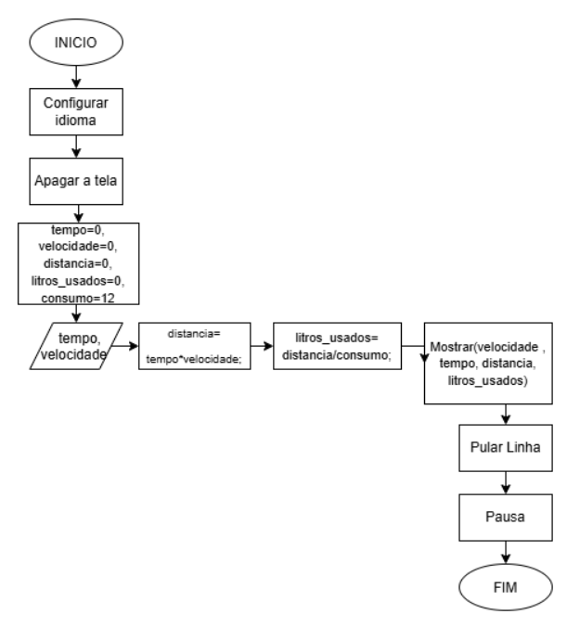
CÓDIGO FONTE:

Enunciado E
Efetuar o cálculo e a apresentação do valor de uma prestação em atraso, utilizando a fórmula PRESTACAO ← VALOR + (VALOR * TAXA/100) * TEMPO).

QUADRO RESUMO:
var
valor: real;
taxa: real;
tempo: inteiro;
prestacao: real;
início
escreva("Informe o valor da prestação: ");
leia(valor);
escreva("Informe a taxa de juros (%): ");
leia(taxa);
escreva("Informe o tempo de atraso (meses): ");
leia(tempo);
prestacao ← valor + (valor * taxa/100) * tempo;
escreva("O valor da prestação em atraso é: ", prestacao);
fim

ALGORITMO DESCRITIVO:

DIAGRAMA DE BLOCOS:
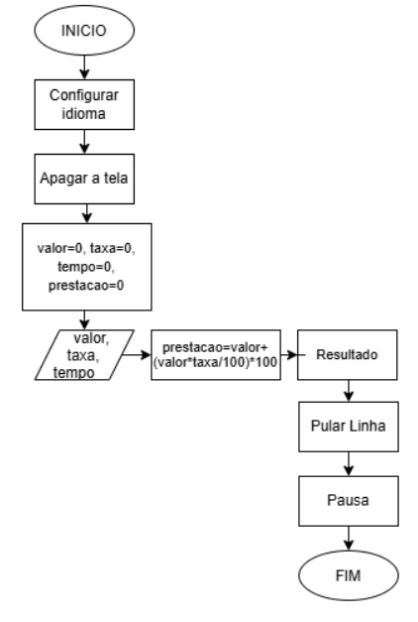
CÓDIGO FONTE:

Enunciado H
Elaborar um programa que calcule e apresente o volume de uma caixa retangular, por meio da fórmula VOLUME ← COMPRIMENTO * LARGURA * ALTURA.

QUADRO RESUMO:

ALGORITMO DESCRITIVO:
var
comprimento: real;
largura: real;
altura: real;
volume: real;
início
escreva("Informe o comprimento da caixa: ");
leia(comprimento);
escreva("Informe a largura da caixa: ");
leia(largura);
escreva("Informe a altura da caixa: ");
leia(altura);
volume ← comprimento * largura * altura;
escreva("O volume da caixa é: ", volume);
fim

DIAGRAMA DE BLOCOS:
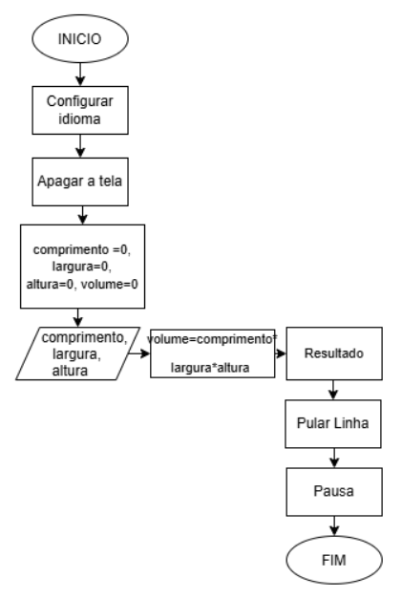
CÓDIGO FONTE:

